兰州大学网络教育
2017年秋季招生简章
一、学校简介
兰州大学是教育部直属的全国重点综合性大学，位于甘肃省省会兰州市，是国家“211工程”和“985工程”重点建设的高水平大学。2000年7月，被教育部批准为网络教育试点高校，2017年秋季继续面向全国招收网络教育学生。
二、招生层次及专业
层次 | 专业 | 入学考试科目 | 毕业最低学分 | 学习期限（年） | 学制
高  起  专 | 行政管理 | 英语 语文 | 72 | 2.5～5 | 2.5年
 | 人力资源管理 |  | 72
 | 金融管理与实务 |  | 72
 | 会计 |  | 72
 | 工商行政管理 |  | 72
 | 法律事务 |  | 72
 | 公共卫生管理 |  | 72
 | 护理 |  | 72 | 3～5 | 3年
 | 药学 |  | 72
 | 建筑工程技术 | 英语 数学 | 72 | 2.5～5 | 2.5年
 | 计算机应用技术 |  | 72
专  升  本 | 行政管理 | 大学英语 大学语文 计算机基础 | 84
 | 人力资源管理 |  | 84
 | 金融学 |  | 84
 | 会计学 |  | 84
 | 工商管理 |  | 84
 | 法学 |  | 84
 | 汉语言文学 |  | 84
 | 护理学 |  | 84 | 3～5 | 3年
 | 药学 |  | 84
 | 公共事业管理 |  | 84 | 2.5～5 | 2.5年
 | 计算机科学与技术 | 大学英语 高等数学 计算机基础 | 84
 | 土木工程 |  | 84
 | 大气科学 |  | 90 | 3～5 | 3年
高  起  本 | 行政管理 | 英语 语文 | 124 | 5～7 | 5年
 | 人力资源管理 |  | 124
 | 金融学 |  | 124
 | 会计学 |  | 124
 | 工商管理 |  | 124
 | 法学 |  | 124
 | 汉语言文学 |  | 124
 | 公共事业管理 |  | 124
 | 护理学 |  | 130
 | 药学 |  | 130
 | 计算机科学与技术 | 英语 数学 | 124
 | 大气科学 |  | 130
注：最短学习期限是从在教育部正式注册学籍后开始算起（春季为3月1日；秋季为9月1日），不含毕业发证时间。
三、课程设置
主要课程设置
专 业 | 培养目标 | 主修课程
大气科学 | 培养具备大气科学基本知识、基本理论和基本技能，熟悉基本的气象业务运行流程，能在大气科学及相关领域从事科研、教学和管理的专门人才。 | 大气物理学、大气化学、大气探测学、动力气象学、天气学原理、流体力学、气候学、空气污染气象学、天气学与诊断分析、数值分析、雷达气象学等。
金融学  金融管理与实务 | 培养掌握金融学基本知识、基本理论、基本技能，懂得国家有关金融工作方针、政策和法规，能够从事金融实际工作的应用型人才。 | 政治经济学、国外资本金融学说、财务管理、会计学原理、统计学原理、经济法学、西方经济学、国际金融理论与实务、货币银行学、国际贸易等。
会计学  会计 | 培养具有较深厚的经济管理理论基础，有较强的从事管理理论研究和实际经济管理工作能力的专门人才。 | 宏观经济学、微观经济学、统计学原理、经济法学、现代管理学、会计学原理、审计学、管理会计、财务会计、财务成本管理等。
护理学  护理 | 培养适应我国医疗卫生事业发展需要的，具有人文社会科学、医学、预防保健的综合知识及现代护理学的基本理论和技能，能在护理领域内从事临床护理、预防护理、护理管理、护理教学和护理科研的专门人才。 | 护理学导论、护理学基础、内科护理学、外科护理学、妇产科护理学、儿科护理学、急救护理学、老年护理学、护理营养学、社区护理学、护理管理学等。
药学 | 培养适应我国医药卫生事业现代化建设需要的，具有较坚实医药基础理论知识和专业技能的应用型高级药学专业人才。 | 药用植物学、生药学、药物化学、药理学、药剂学、药物分析、天然药物化学、药事管理学、医学统计学、药物设计学、生物技术制药等。
人力资源管理 | 培养具备人力资源管理的基本理论和基本知识，掌握现代化人力资源管理技术与方法，具有分析和解决人力资源管理问题的专业人才。 | 企业战略管理、人力资源管理、管理经济学、统计学、劳动经济学、公共关系学、信息经济学、人力资源规划与招募、人员测评理论与方法、绩效管理、现代管理学等。
行政管理 | 培养适应社会主义市场经济需求，掌握行政管理基本理论、基本方法和基本技能，具有分析和解决行政管理问题的专业人才。 | 社会学概论、政治学概论、当代中国政治制度、政策科学原理、行政管理学、外国行政制度、行政法学、组织行为学、公共关系学等。
工商管理  工商行政管理 | 培养具有经济素养、战略眼光、竞争意识和组织才能等方面的管理人才。 | 现代管理学、会计学原理、统计学原理、管理信息系统、经济法学、政治经济学、企业战略管理、西方经济学等。
土木工程  建筑工程技术 | 培养具有扎实的数学和力学理论基础，掌握土木工程学科的基本理论和基本知识，具有创新精神和良好综合素质的高级土木工程技术人才。 | 工程力学（II）(材料)、结构力学、土力学、土木工程材料、土木工程制图、工程测量、混凝土结构设计原理、钢结构设计原理、土木工程施工、工程项目管理、工程概预算、工程结构抗震等。
法学  法律事务 | 培养具有良好的综合素质，掌握法律和国家相关政策、法规的应用型高级专门人才。 | 宪法学、刑法学、民法学、环境法学、经济法学、商法学、知识产权法学、婚姻与继承法学、行政法与行政诉讼法学等。
公共事业管理  公共卫生管理 | 培养适应我国社会主义现代化建设需要，熟练掌握管理学知识，主要从事社会公共事业及医药卫生企事业管理工作的专门管理人才。 | 医院管理学、医学心理学、卫生法学、卫生经济学、卫生统计学、管理信息系统、卫生事业管理、行政管理学、医院管理学、社会医学等。
计算机科学与技术  计算机应用技术 | 培养具有良好科学素养，系统掌握本专业的基本理论、基本知识和基本技能与方法，受到科学研究和实际应用初步训练的计算机专门人才。 | 离散数学、概率论与数理统计、数据结构、计算机组成原理、数字逻辑、数据库原理、编译原理、操作系统、接口与通讯技术、C语言程序设计等。
汉语言文学 | 培养具有中外语言文学基本知识、基本理论和基本技能，具有科学研究初步能力的专门人才。 | 现代汉语、古代汉语、写作概论、文学概论、语言学概论、中国古代文学史、中国现代文学史、外国文学史、中国小说研究等。

四、招生对象
拥护中国共产党的领导，思想进步，品德优良，诚实守信，遵纪守法的成人在职从业人员，年满18周岁。

五、招生条件
高起专、高起本：具有高中、中等专业学校、职业技术学校毕业证书或同等学力的人员。报考护理、护理学专业的考生须取得国家认可的普通中专相应专业学历证书，且具有省级卫生行政部门颁发的护士资格证书；报考药学专业的考生须为从事医药相关行业的在职人员，应提供省级卫生行政部门颁发的医药类相关执业资格证书或在职证明。

专升本：具有普通高校、成人高校、职业技术学院、网络院校及自学考试机构颁发的国民教育系列大学专科（及以上）毕业证书的人员。报考护理学专业的考生应取得国民教育系列护理专业专科毕业证书，且具有省级卫生行政部门颁发的护士资格证书；报考药学专业的考生须为从事医药相关行业的在职人员，应提供省级卫生行政部门颁发的医药类相关执业资格证书或在职证明。
报读学生原毕业证书取得时间不得晚于2017年9月1日。

六、报名办法
报名时间：2017年6月—2017年9月
报名方式：网上报名和现场报名。
采用网上报名者，登陆学院主页（http://dec.lzu.edu.cn）点击“网络教育”入口选择“招生专栏”，通过“网上报名”选择工作所在地学习中心进行报名，在报名截止前, 须携带相关报考材料到学习中心进行现场确认，否则报名无效。
采用现场报名者，携带相关报考材料到学习中心办理报名手续。
新生核心数据须通过身份证识别器采集（现役军人和境外人士除外）。
报考材料：
身份证、毕业证（原件）；报考护理学、药学专业的考生需提供相关执业资格证（原件）和在职证明（原件）；报考专升本的学生需提供原学历的学历认证报告或网查结果（网址：http://www.chsi.com.cn）。
报名考试结束后，考生须认真核对《兰州大学网络教育考生报考档案卡》中的各项信息，并签字确认。
注：《兰州大学网络教育考生报考档案卡》必须由学生本人签字确认，学习中心进行严格审核。学籍一经注册，学生核心数据（包括姓名、性别、民族、出生年月日、身份证号、照片等有关身份证上的信息）将不予勘误。
报名地点：兰州大学网络教育各校外学习中心（名单附后）。
报名费： 高起专、高起本80元；专升本105元。
七、免试条件
符合下列条件，可免试入学：
① 已具有国民教育系列专科及以上学历报考高中起点专科的考生，可免试入学。
② 已具有国民教育系列本科及以上学历报考任何层次的考生，可免试入学。
③ 通过普通高考或成人高考的学生可持录取通知书或成绩单申请免试入学。
符合下列条件，可免考部分科目：
①入学注册时年龄满40周岁的考生，入学考试可免考英语或者大学英语。
②获得全国公共英语等级考试（PETS）三级及以上级别证书者、省级教育行政部门组织的成人教育学位英语考试合格证书者，可免考英语或者大学英语。
③户籍在少数民族聚居地区的少数民族学生，可免考英语或者大学英语。
凡不符合上述免试入学条件者,均须参加由兰州大学自主组织的入学考试。

八、入学考试
考试方式：机试。
考试时间：具体时间咨询当地学习中心。
考试地点：兰州大学网络教育各校外学习中心。

九、录取注册入学
录取：学院按照考生成绩择优录取。考生可通过学院网站或当地学习中心查询录取结果。
注册：被录取的考生持录取通知书在规定时间内到当地学习中心办理注册手续。逾期一个月不办理注册交费手续者，取消入学资格。
入学：新生入学时间咨询当地学习中心。

十、收费标准及交费方式
收费标准：经甘肃省物价部门核准，学费标准为每学分80元。具体收费标准和学费总额可查询学院网站或咨询当地学习中心。
交费方式：按学年缴费。

十一、学习形式
学生在教师指导下通过网络课件以及配发的纸质教材、导学材料、课件光盘、辅导光盘等教学资源进行网上自主学习、提交作业和预约考试等，同时通过BBS、电子邮件、在线辅导等多种形式参加实时或非实时辅导答疑和讨论。

十二、课程考试
本、专科教学计划规定的课程由学院组织考试。

十三、毕业、结业、学位及证书
学生在学习期限内修完教学计划规定的课程（本科层次学生还须通过教育部组织的网络教育部分公共基础课全国统一考试），达到毕业条件，颁发国家承认学历的兰州大学毕业证书，教育部统一进行学历证书电子注册。未修满学分者视已修学分情况，颁发写实性结业证书。本科毕业且符合兰州大学学士学位授予条件者，授予兰州大学成人高等教育学士学位。
证书样式：
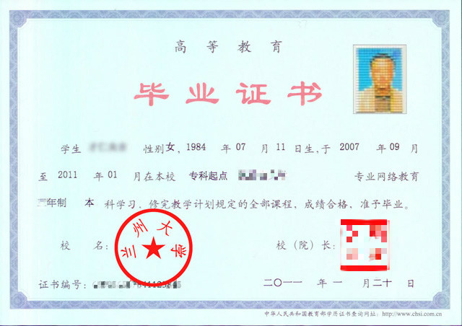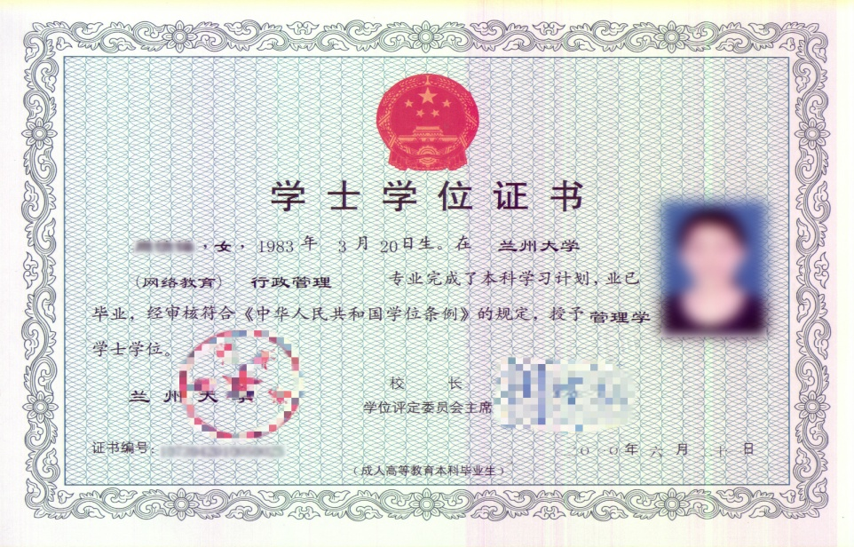
十四、全国统一考试的有关规定
1．根据教育部规定，修读本科层次的学生须参加教育部组织的“试点高校网络教育部分公共基础课全国统一考试”，统考课程成绩合格后方可取得教育部高等教育学历文凭电子注册资格。
2．在学习期限内，学生可多次重复参加统考。
3．统考科目按不同学历起点和不同专业类别确定。
① 高中起点本科学生的统考科目是：计算机科学与技术、大气科学专业为“大学英语（B）”、“计算机应用基础”和“高等数学（B）”，其余专业为“大学英语（B）”、“计算机应用基础”和“大学语文（B）”。
② 专科起点本科学生的统考科目是“大学英语（B）”和“计算机应用基础”。
4．符合下列条件，可申请免考：
① 已具有国民教育系列本科以上学历（含本科），可免考全部统考科目。
② 非计算机类专业，获得全国计算机等级考试一级B及以上级别证书者，可免考“计算机应用基础”。
③ 非英语专业，获得全国公共英语等级考试（PETS）三级及以上级别证书者、省级教育行政部门组织的成人教育学位英语考试合格证书者，获得大学英语等级考试CET四级或以上级别证书者（2006年以前），可免考“大学英语”。
④ 非英语专业，入学注册时年龄满40周岁，可免考“大学英语”。
⑤ 非英语专业，户籍（以身份证为准）在少数民族聚居地区的少数民族学生，可免考“大学英语”。

十五、特别提示
学院公布的录取名单及发放的录取通知书仅表示考生通过了入学考试，准许其在我院进行网络教育的学习。
教育部和甘肃省教育厅将对学生入学资格进行审核，学生必须为其提供报名材料的真实性及有效性承担法律责任。对隐瞒个人真实学习经历，持伪造国民教育系列高等教育毕业证书或其它不符合入学学历资格要求以及伪造个人身份的学生，一经发现，取消学籍，追回录取通知书和学生证；对已完成学业且发放毕业证书的，将追回毕业证书并注销电子注册信息，所交各项费用一律不予退还。

十六、咨询服务
咨询热线： 400-0931-212
招生中心： 0931-8914132
联 系 人： 崔老师
通讯地址：甘肃省兰州市东岗西路199号
邮政编码： 730000
学院网址：http://dec.lzu.edu.cn
本招生简章在执行过程中，如遇国家出台新政策，按新政策执行。

兰州大学网络教育校外学习中心一览表
省份 | 地区 | 校外学习中心 | 联系人 | 咨询电话 | 招生专业
甘肃 | 兰州 | 兰州大学网络教育直属（药学院） | 陈琬珺 | 13993107353 | 所有专业
 |  | 甘肃广播电视大学兰州市分校 | 田 踪 | 13919840097 | 所有专业
 |  | 中共榆中县委党校 | 白艳霞 | 0931-7806654 | 所有专业
 |  | 甘肃社会主义学院 | 敬国成 | 0931-7634033 | 所有专业
 |  | 兰州电子工业学校 | 张世界 | 0931-4892128 | 所有专业
 |  | 兰州国际经济专修学院 | 鲁 红 | 0931-8876703 | 所有专业
 |  | 甘肃广播电视大学 | 郭致慧 | 0931-8411883 | 所有专业
 |  | 兰州工业学院 | 魏 静 | 0931-2936888 | 所有专业
 |  | 甘肃远大继续教育专修学院 | 南社权 | 0931-4892128 | 所有专业
 |  | 甘肃思弘信息技术专修学院 | 张俊杰 | 0931-4986801 | 除护理学、药学所有专业
 | 酒泉 | 甘肃广播电视大学农垦河西分校 | 吴晓勇 | 0937-2681304 | 所有专业
 |  | 酒泉职业技术学院 | 马 福 | 0937-2614383 | 所有专业
 | 嘉峪关 | 嘉峪关市职业教育中心 | 郭正军 | 0937-6285550 | 所有专业
 | 张掖 | 甘肃广播电视大学张掖市分校 | 张 宏 | 0936-8889968 | 所有专业
 |  | 甘肃广播电视大学滨河分校 | 张汉彪 | 13629363996 | 所有专业
 | 金昌 | 甘肃广播电视大学金昌分校 | 王 龙 | 0935-8239226 | 所有专业
 | 武威 | 甘肃广播电视大学农垦分校 | 赵万乔 | 0935-2612021 | 所有专业
 | 兰州 |  | 王 雁 | 0931-7847321
 | 武威 | 武威职业学院 | 单光年 | 0935-6975076 | 所有专业
 | 陇南 | 西和县职业中等专业学校 | 李 济 | 0939-5919131 | 所有专业
 |  | 陇南师范高等专科学校 | 张 凯 | 0939-3203990 | 所有专业
 |  | 甘肃广播电视大学陇南分校 | 李逸凡 | 0939-8238586 | 所有专业
 | 定西 | 甘肃广播电视大学定西市分校 | 燕喜堂 | 18893208596 | 所有专业
 |  | 定西师范高等专科学校 | 魏小石 | 0932-8264215 | 所有专业
 | 天水 | 中共天水市委党校 | 王 辉 | 0938-8384727 | 所有专业
 |  | 武山县职业中等专业学校 | 孙 钦 | 0938-4965444 | 所有专业
 | 平凉 | 甘肃广播电视大学平凉市分校 | 王 龙 | 0933-8237777 | 所有专业
 |  | 中共平凉市委党校 | 戴亚强 | 0933-8710142 | 所有专业
 | 临夏 | 甘肃广播电视大学临夏分校 | 马俊清 | 0930-6239984 | 所有专业
 | 甘南 | 甘肃广播电视大学甘南分校 | 郭冬梅 | 0941-8225363 | 所有专业
 | 白银 | 中共白银市委党校 | 强科莲 | 0943-5932300 | 所有专业
 |  | 白银矿冶职业技术学院 | 张明宝 | 0943-8860335 | 所有专业
 | 庆阳 | 庆阳职业技术学院 | 丁发红 | 0934-8245859 | 所有专业
 |  | 陇东职业专修学校 | 赵中仁 | 0934-8416661 | 所有专业
青海 | 西宁 | 青海省联合职工大学直属分校 | 吕清芝 | 0971-6108236 | 所有专业
陕西 | 西安 | 西安知远培训中心 | 刘爱玲 | 029-88428506 | 所有专业
山西 | 太原 | 山西广播电视大学 | 周春燕 | 0351-6622241 | 所有专业
 |  | 山西德诚经贸专修学院 | 马 静 | 0351-8303481 | 所有专业
 |  | 太原广播电视大学 | 张雄利 | 0351-2021843 | 所有专业
 | 临汾 | 山西广播电视大学临汾分校 | 孙建平 | 0357-2682063 | 所有专业
 | 晋中 | 山西广播电视大学公路分校 | 徐山玉 | 0354-2660666 | 所有专业
山东 | 济南 | 济南市历下成人中等专业学校 | 刘庆林 | 0531- 88870016 | 所有专业
 | 青岛 | 青岛智达人才专修学院 | 张敬宇 | 0532-85636357 | 所有专业
 | 潍坊 | 潍坊工程职业学院 | 郭树胜 | 0536-3277605 | 所有专业
 | 菏泽 | 菏泽广播电视大学 | 常景超 | 0530-5315018 | 所有专业
 | 滨州 | 惠民县卫生学校 | 范 静 | 15725437463 | 所有专业
河北 | 衡水 | 衡水兆华科技中专学校 | 侯连昌 | 0318-2178062 | 除护理学所有专业
 | 沧州 | 沧州渤海专修学院 | 张 然 | 0317-7620916 | 所有专业
 | 邢台 | 邢台工程职业技术学校 | 贾素敏 | 0319-2068644 | 所有专业
 | 保定 | 河北省保定技师学院 | 高忠良 | 0312-5932801 | 所有专业
 | 石家庄 | 河北科技大学 | 相宏程 | 0311-88623759 | 所有专业
 |  | 石家庄人民医学高等专科学校 | 田 田 | 0311-80693899 | 除护理学所有专业
江苏 | 徐州 | 徐州市行政学院 | 李东亮 | 0516-83847414 | 除护理学、药学所有专业
 | 苏州 | 苏州科技大学 | 殷基桢 | 0512-68081877 | 除护理学、药学所有专业
 | 淮安 | 江苏财经职业技术学院 | 董 璐 | 0517-83858212 | 除护理学、药学所有专业
 | 无锡 | 无锡市北塘区恩职工学校 | 阮盛元 | 0510-82611936 | 除护理学、药学所有专业
 | 镇江 | 江苏省句容中等专业学校 | 许为民 | 0511-87203151 | 除护理学、药学所有专业
 | 盐城 | 盐城机电高等职业技术学校 | 王世成 | 0515-89816688 | 除护理学、药学所有专业
江西 | 南昌 | 江西农业大学 | 徐友生 | 0791-88117578 | 除护理学所有专业
 |  | 南昌航空大学 | 杨 柳 | 0791-88229962 | 除护理学所有专业
 | 抚州 | 东华理工继续教育学院 | 孙海放 | 0794-8302006 | 除护理学所有专业
 | 上饶 | 江西医学高等专科学校 | 蒋 竞 | 0793-7089000 | 所有专业
 | 吉安 | 吉州区宏成职业培训学校 | 黄云丽 | 0796-8317898 | 除护理学所有专业
 |  | 江西省兵器高级技工学校吉安分校 | 姜仕贵 | 0796-8118088 | 除护理学所有专业
 | 萍乡 | 萍乡市卫生学校 | 李建军 | 0799- 6678616 | 所有专业
 | 九江 | 瑞昌现代职业中等专业学校 | 马红江 | 18070075868 | 除护理学所有专业
浙江 | 杭州 | 杭州财税会计学校 | 叶小丹 | 0571-88903636 | 除护理学所有专业
 | 绍兴 | 浙江省嵊州市干部继续教育培训中心 | 周肖红 | 0575-83108060 | 除护理学所有专业
 | 桐乡 | 桐乡市弘远职业技术培训中心 | 冯月芳 | 0573-88082711 | 除护理学所有专业
 | 温州 | 浙江东方职业技术学院 | 秦见效 | 0577-88850208 | 除护理学所有专业
 | 宁波 | 宁波市海曙区宁达进修学校 | 张剑宁 | 0574-87327696 | 除护理学所有专业
 | 金华 | 武义县职业技术学校 | 葛铁润 | 0579-87980398 | 除护理学所有专业
广东 | 广州 | 广东工贸职业技术学院 | 梁寄秋 | 020-87714860 | 除护理学所有专业
海南 | 海口 | 海南广播电视大学继续教育学院 | 周运科 | 0898-66201320 | 除护理学所有专业
 |  | 海南省人力资源市场 | 谢宛倩 | 0898-65360082 | 除护理学所有专业
安徽 | 合肥 | 合肥市财政干部教育中心 | 李新叶 | 0551-62836360 | 除护理学所有专业
 | 安庆 | 安庆市交通技工学校 | 马靓秋 | 0556-5588177 | 除护理学所有专业
 | 六安 | 六安市叶集区姚李职业高级中学 | 李 彪 | 0564-3280820 | 除护理学所有专业
宁夏 | 银川 | 中共永宁县委党校 | 王新春 | 0951-8013014 | 除护理学所有专业
 |  | 宁夏新希望职业培训中心 | 李晓清 | 0951-5022668 | 除护理学所有专业
 | 固原 | 固原民族职业技术学院 | 马万仓 | 0954-2080733 | 所有专业
新疆 | 乌鲁木齐 | 新疆兵团民族师范学校 | 张龙龙 | 0991-3335693 | 所有专业
 |  | 乌鲁木齐西华管理教育培训中心 | 杨春英 | 0991-3635770 | 所有专业
 | 昌吉 | 新疆昌吉职业技术学院 | 李彦兵 | 0994-2351920 | 所有专业
湖南 | 长沙 | 长沙职业技术学院 | 李双芳 | 0731-88105152 | 除护理学所有专业
 |  | 湖南建筑高级技工学校 | 罗天抒 | 0731-82920898 | 除护理学所有专业
 | 醴陵 | 湖南省醴陵市总工会职工学校 | 杨 旭 | 0731-28537766 | 除护理学所有专业
贵州 | 毕节 | 毕节同心农工中等职业技术学校 | 陈春雷 | 0857-8579698 | 除护理学所有专业
黑龙江 | 哈尔滨 | 黑龙江省社会科学院职工大学 | 吴英力 | 0451-86497667 | 除护理学所有专业
广西 | 贺州 | 贺州市八步区职业技术学校 | 吴德安 | 0774-5201766 | 除护理学所有专业
云南 | 昆明 | 云南现代教育进修学院 | 王 佳 | 0871-68331209 | 除护理学所有专业
内蒙古 | 鄂尔多斯 | 鄂尔多斯市文远职业培训学校 | 景荔娟 | 0477-8165024 | 除护理学所有专业

